

INFORME TÉCNICO DE FISCALIZACIÓN AMBIENTAL

RESTOBAR TERRAZA
DFZ-2017-288-VIII-NE-IA

 | Nombre | Firma
Aprobado | Emelina Zamorano
Elaborado | Hugo Ramírez Cuadra

Contenido
1 RESUMEN 2
2 IDENTIFICACIÓN DE LA UNIDAD FISCALIZABLE 3
2.1 Antecedentes Generales 3
3 INSTRUMENTOS DE CARÁCTER AMBIENTAL FISCALIZADOS 4
4 HALLAZGOS 4
5 CONCLUSIONES 5
6 ANEXOS 5

- RESUMEN

El presente documento da cuenta de los resultados de la actividad de fiscalización ambiental realizada por la Secretaría Regional Ministerial (SEREMI) de Salud de la región del Biobío, a la unidad fiscalizable “Restobar Terraza”, localizada en la comuna de Los Angeles, Región del Biobío. La actividad de inspección fue desarrollada durante el día 31 de octubre de 2015 (Ver anexo 1). El motivo de la actividad de fiscalización ambiental correspondió a una denuncia por ruidos molestos generados por el Restaurante Terraza Pub, registrada en SIPROS con el número 1099 -2015.
La actividad de fiscalización correspondió a la medición del nivel de presión sonora en interior de vivienda identificada como denunciante (receptor), en horario nocturno, de acuerdo a la metodología establecida en el D.S. 38/2011 de Ministerio de Medio Ambiente, que establece norma de emisión de ruidos generados por fuentes fijas.

Cabe destacar que al momento de la actividad de medición, la fuente se encontró en operación, identificándose principalmente ruidos provenientes de parlantes al interior del restaurant.

De acuerdo al instrumento de planificación territorial vigente, correspondiente al Plan Regulador Comunal, el receptor se encuentra ubicado en la zona ZM-1; la que es homologable a Zona II del D.S. N° 38/2011 MMA, cuyo límite máximo de Nivel de Presión Sonora corregido es de 45 dBA.

Los resultados de la medición, indican que el nivel de presión sonora corregido en el receptor al momento de la medición fue de 44 dBA, por lo que no se constata superación del límite máximo en el receptor.

Lo indicado precedentemente, no exime al titular de ninguna clase de responsabilidad que pudiese contraer por cualquier hallazgo, respecto del instrumento que lo regula, que se produzca con anterioridad o simultaneidad a la fecha en que se efectuó la citada actividad de fiscalización ambiental, y no hubiera sido directamente percibido en la misma por el equipo fiscalizador.

- IDENTIFICACIÓN DE LA UNIDAD FISCALIZABLE

Antecedentes Generales

Identificación de la Unidad Fiscalizable:  Terraza Restobar | Estado operacional de la Unidad Fiscalizable:  Operación
Región: del Biobío | Ubicación específica de la unidad fiscalizable:  Rengo 370, Los Angeles
Provincia: del Biobío
Comuna: Los Angeles
Titular de la unidad fiscalizable:  Jeanette Rivera R. | RUT o RUN:  16.396.953-K
Domicilio titular:  Rengo 370, Los Angeles | Correo electrónico: oscaldeja@yahoo.es
Domicilio titular:  Rengo 370, Los Angeles | Teléfono: +56995415401
Identificación representante(s) legal(es): Sin Información | RUT o RUN: Sin Información
Domicilio representante(s) legal(es): Sin Información | Correo electrónico: Sin Información
Domicilio representante(s) legal(es): Sin Información | Teléfono: Sin Información

- INSTRUMENTOS DE CARÁCTER AMBIENTAL FISCALIZADOS

N° | Tipo de instrumento | N°/  Descripción | Fecha | Comisión/ Institución | Título | Comentarios
1 | Norma de Emisión | D.S. N° 38/2011 | 11-11-2011 | MINISTERIO DEL MEDIO AMBIENTE | Establece norma de emisión de ruidos generados por fuentes que indica, elaborada a partir de la revisión del Decreto Nº 146, de 1997, del Ministerio Secretaría General de la Presidencia | -

- HALLAZGOS

N° Hecho constatado | Materia específica objeto de la fiscalización ambiental. | Exigencia asociada | Resultados/ Hallazgo
1 | Decreto Supremo N° 38 de 2011 del Ministerio del Medio Ambiente, que establece Norma de Emisión de Ruidos Generados por Fuentes que Indica. | Artículo 7° .- Los niveles de presión sonora corregidos que se obtengan de la emisión de una fuente emisora de ruido, medidos en el lugar donde se encuentre el receptor, no podrán exceder los valores de la Tabla N° 1  Tabla N° 1 Niveles Máximos Permisibles de Presión Sonora Corregidos (Npc) en db(A) | Se realizó medición de nivel de presión sonora, en horario diurno, de acuerdo con el procedimiento indicado en la Norma de Emisión (D.S. N° 38/2011 MMA), en zona interior de domicilio denunciante, ubicados en calle Rengo N° 351, Depto. 502, comuna de Los Ángeles (R1). Tanto el emisor como el receptor, se encuentran en zona ZM-1 del Plan Regulador de la comuna de Los Angeles (Figura 1) (Anexo 2), homologable a zona II del Decreto Supremo N° 38 de 2011 del Ministerio del Medio Ambiente.  Se constata funcionamiento de la fuente emisora, identificándose ruido asociado a uso de parlantes en el local.  De la medición de ruido realizada, se obtuvo un Nivel de Presión Sonora Corregido de 44 dBA, de acuerdo a lo informado en la ficha de evaluación de niveles de ruido (Anexo 3).  Los equipos utilizados para la actividad de medición se encuentran calibrados de acuerdo a los certificados de calibración vigentes (Anexo 4)
   | De 7 a 21 Horas | De 21 a 7 horas
  Zona I | 55 | 45
  Zona II | 60 | 45
  Zona III | 65 | 50
  Zona IV | 70 | 70

Registros
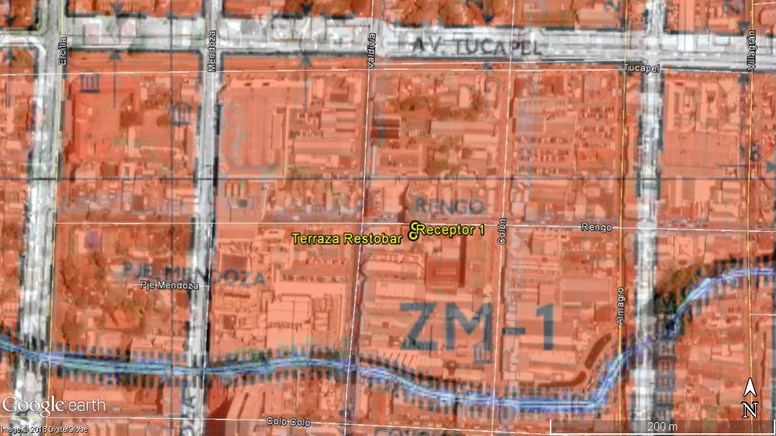
Figura 1.
Coordenadas Terraza Restobar  DATUM WGS84 HUSO 18 | Coordenada Norte:  5849958 m S | Coordenada Este:  734212 m E | Coordenadas Receptor N°1  DATUM WGS84 HUSO 18 | Coordenada Norte:  5849966.00 m S | Coordenada Este:  734214.00 m E
Descripción medio de prueba:
Ubicación de receptor N°1 con respecto a fuente emisora denunciada correspondiente a Terraza Restobar.

- CONCLUSIONES

De las actividades de fiscalización realizadas, es posible concluir que no existe superación de la norma D.S. N° 38/2011.
Dicho resultado no obsta a que en el futuro se realicen nuevos procedimientos de fiscalización ambiental, y no exime al titular de ninguna clase de responsabilidad que pudiese contraer por cualquier hallazgo respecto del instrumento que lo regula, que se produzca con anterioridad o simultaneidad a la(s) fecha(s) en que se efectuó la actividad de fiscalización ambiental, y no hubiera sido directamente percibido y/o constatado por el fiscalizador.

- ANEXOS

N° Anexo | Nombre Anexo
1 | Acta de Inspección Ambiental de fecha 04-11-2015
2 | Plan Regulador Comunal Los Angeles
3 | Ficha de medición y evaluación de ruidos.
4 | Certificados de calibración equipos

